**ESCOLA SENAI ENGº OCTÁVIO MARCONDES FERRAZ**

**Curso Técnico de Informática**

Ronaldo Benzi

Vinícius Gabriel

**Relatório de Elaboração de Projeto**

**Perfil de Jogador: Yotsuki**

**Ribeirão Preto – SP**

**2018**

Ronaldo Benzi

Vinícius Gabriel

**Relatório de Elaboração de Projeto**

**Perfil de Jogador: Yotsuki**

Trabalho Avaliativo de Fundamentos de Programação da turma T2BT proposto pela professora Josiane Matiolli como requisito de avaliação do Curso Técnico de Informática.

Ribeirão Preto – SP

2018

**RESUMO**

Este projeto criado por uma dupla de programadores, consiste em desenvolver um software que possa gerenciar o perfil e jogos de um usuário de acordo com os seus interesses. Serão organizadas as informações e jogos de acordo com a preferência retratada no perfil do cliente.

**LISTA DE FIGURAS**

Figura 1-Menu 10

Figura 2-Inscrição 11

Figura 3-Cadastro de Jogo 12

Figura 4-Página Inicial 13

Figura 5-Sobre 14

Figura 6-Download 15

Figura 7-Contato 16

**LISTA DE TABELAS**

Tabela 1 – Cronograma Parte 1 17

Tabela 2-Cronograma Parte 2 18

Tabela 3-Justificativa do Cronograma 19

Tabela 4- Custos 20

**SUMÁRIO**

**1 INTRODUÇÃO** 7

**2 JUSTIFICATIVA** 8

**2.1 Objetivo** 8

**3 METODOLOGIA** 9

**3.1 Materiais e Equipamentos** 9

**3.2 Modelo Desktop** 10

**3.3 Cronograma** 11

**3.4 Justificativa do Cronograma** 12

**4 CUSTOS** 13

**5 RESULTADO** 14

**6 CONCLUSÃO** 15

# **1 INTRODUÇÃO**

O *crossplay* foi um plano que grandes empresas de jogos decidiram implementar para conseguir juntar virtualmente vários jogadores de plataformas diferentes em jogos nos quais existissem o *mutiplayer*. Foi decidido pela empresa Virtual Lab que apenas o *crossplay* não era o suficiente para atender essa demanda de união de plataformas no mundo dos jogos. Então pensamos em algo que pudesse apresentar e unir os jogadores de todos os níveis facilmente, um perfil que permitisse o usuário a interagir com todas as plataformas.

Existem perfis em todos os lugares, *Facebook,* *YouTube*, *Twitter* e até mesmo no seu site de jogo preferido, porém todos eles tinham o perfil como o foco para a própria organização, ou seja, eles não permitiam que as pessoas do *Facebook* interagissem com as pessoas que utilizam o *YouTube*.

A VirtualLab criou então o Yotsuki, um programa que visa atender as necessidades de nossos usuários estabelecendo a união entre plataformas.

# **2 JUSTIFICATIVA**

O sistema é intuitivo e fácil de usar, o que possibilita que jogadores experientes ou até novatos possam manusear. Não é necessário ter nenhuma experiência notável com jogos para utilizar o nosso aplicativo, basta gostar de jogos e querer socializar com outros jogadores.

## **2.1 Objetivo**

O objetivo da criação deste *software* é facilitar a compra e a escolha de jogos de acordo com os interesses dos jogadores.

A aplicação *desktop* conta com um sistema de inserção de jogos, perfil do jogador, foto e cadastro.

A aplicação web conta com a guia home, sobre nós, download e contato.

# **3 METODOLOGIA**

O projeto visa unir e socializar os jogadores do mundo todo de acordo com seus gostos por jogos. Utilizou-se para a construção do projeto o programa Visual Studio através da linguagem de programação *C#.* Os recursos foram utilizados com base nos ensinamentos da sala de aula.

## **3.1 Materiais e Equipamentos**

Foram utilizados dois computadores nos quais fosse possível realizar a construção do software com as seguintes especificações técnicas:

Processador: Intel Core i7-2600 3.40GHz

Memória RAM: 16GB;

Sistema Operacional 64 Bits;

Windows 7 Professional

Pen Drive de 16GB utilizado para a transferência de dados.

Software:

Microsoft Office 2013

Notepad++

Visual Studio 2012

## **3.2 Modelo Desktop**

Essa é a tela do menu principal do nosso projeto, a qual direciona os usuários para a janela de *login* ou inscrição.

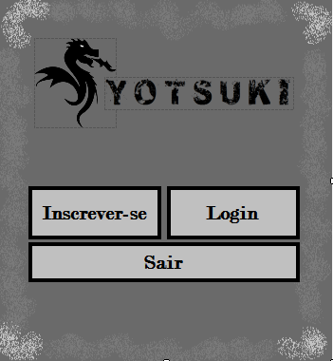

Figura -Menu

Janela inscrição onde está presente também o botão para administradores realizarem o cadastro de jogos.

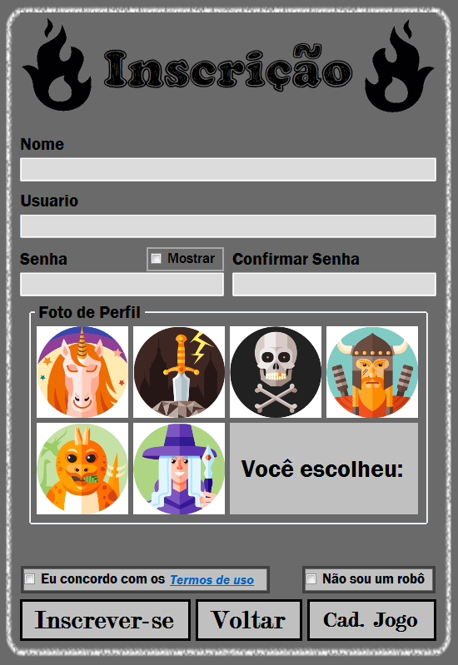

Figura -Inscrição

A janela para o cadastro de jogo, onde você pode importar uma imagem para seu jogo diretamente do seu pc.

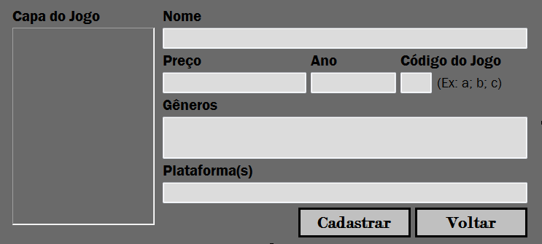

Figura -Cadastro de Jogo

## **3.3 Modelo Web**

A guia home conta com o objetivo do nosso projeto e uma apresentação de slides com jogos, além de 2 recomendações de jogos, 1 canal e 1 site com informações respectivas a eles.

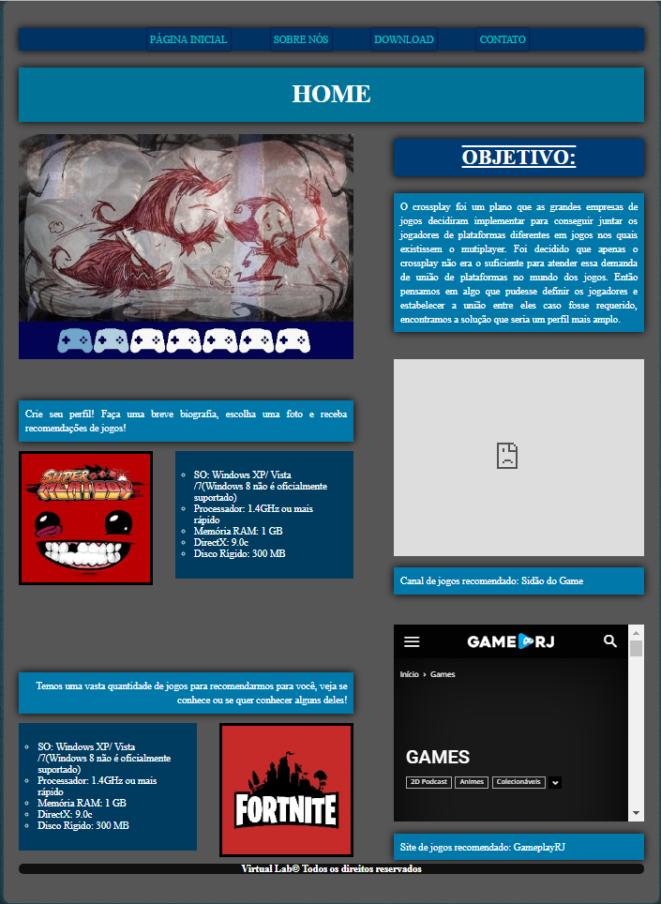

Figura -Página Inicial

A guia sobre nós conta com informações a respeito da nossa empresa e sua história.

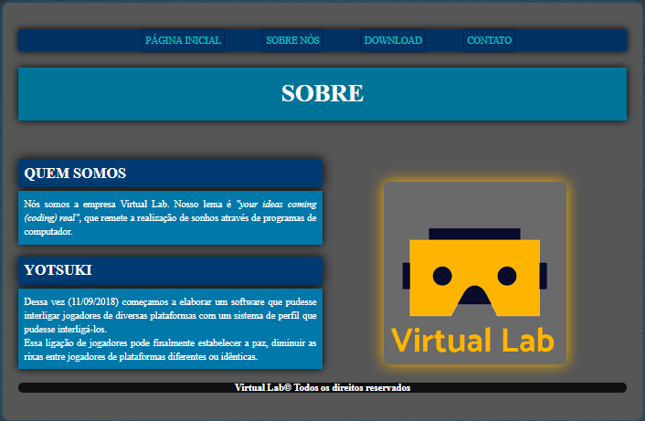

Figura -Sobre

A guia download conta com um sistema de tutorial feito por *javascript* no qual é possível passar de imagem e um botão download no qual é possível baixar o aplicativo.

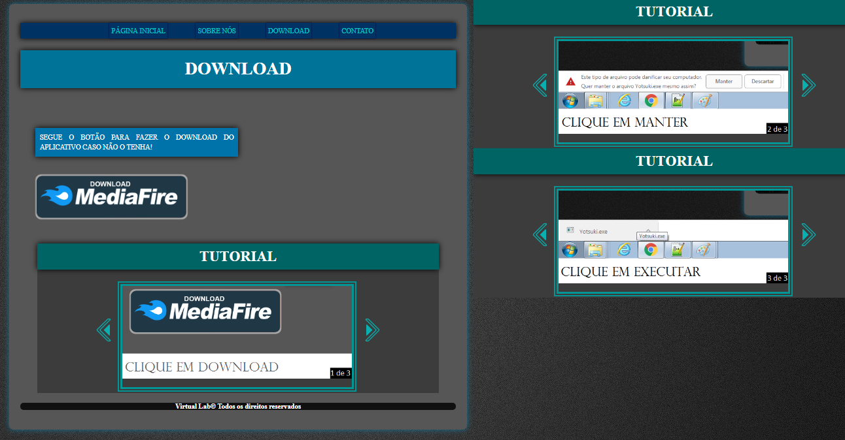

Figura -Download

A guia contato conta com informações a respeito da nossa escola e com a guia fale conosco

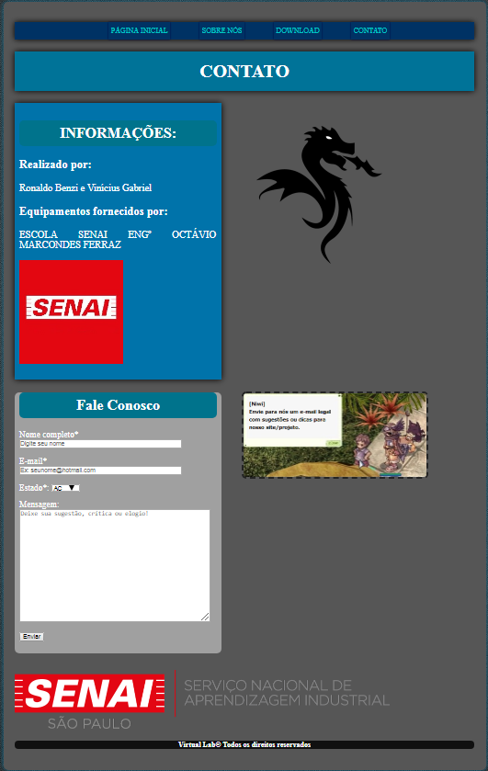

Figura -Contato

## **3.4 Cronograma**

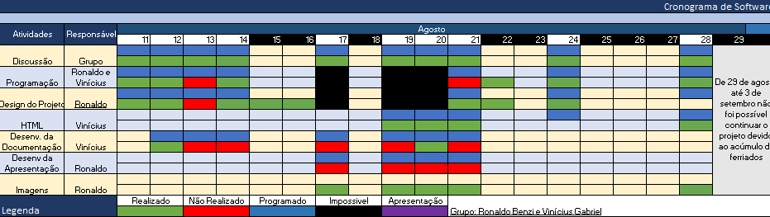

Tabela – Cronograma Parte 1

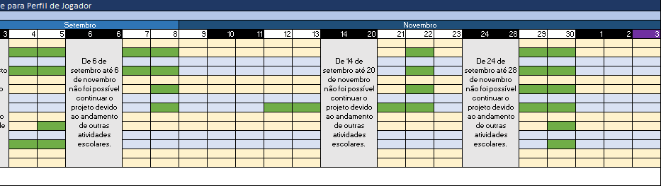

Tabela -Cronograma Parte 2

## **3.5 Justificativa do Cronograma**

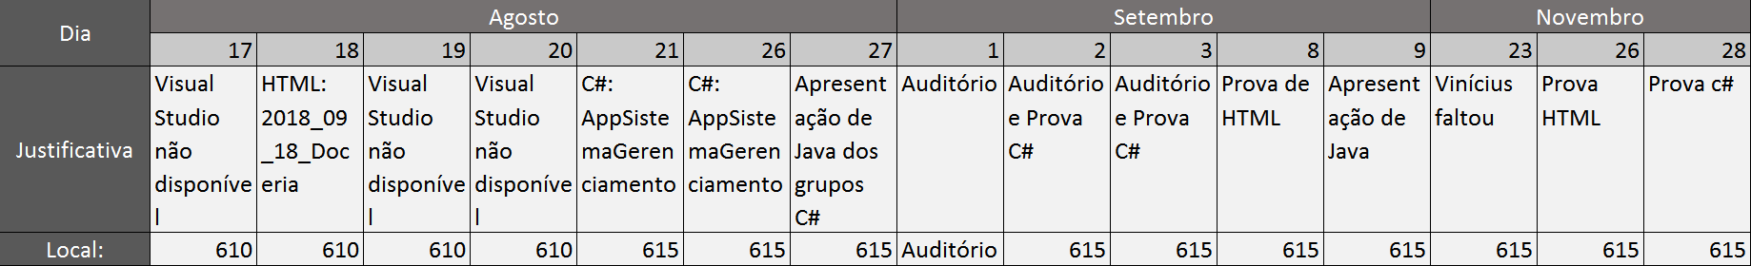

Tabela -Justificativa do Cronograma

# **4 CUSTOS**

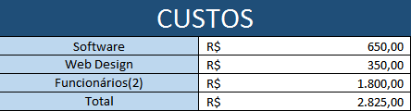

Tabela - Custos

# **5 RESULTADO**

Fizemos a pesquisa com 6 usuários, 3 eram utilizadores do programa *Steam* e jogavam pelo computador, apenas 1 jogava no *Playstation 2*, 1, no *Playstation 3* e 1 no *Xbox One.*

Todos os utilizadores ficaram satisfeitos com a utilização do produto e não houveram reclamações quanto a dificuldade de se utilizar a plataforma ou quanto a bugs.

# **6 CONCLUSÃO**

As ideias iniciais que tínhamos para o nosso programa foram concretizadas, além de outras que foram adicionadas ao decorrer da programação, ideias que facilitaram o uso do programa e que proporcionaram maior comodidade ao usuários.

Houveram diversos erros durante a produção do projeto, principalmente no banco de dados e CSS, mas que foram sancionados com a ajuda de terceiros.

Apesar dos diversos erros, faltas e discussões ocorridas durante a produção que atrasaram o projeto, foi possível entregar a aplicação e o site no tempo estimado com o objetivo principal realizado, agradar os clientes.